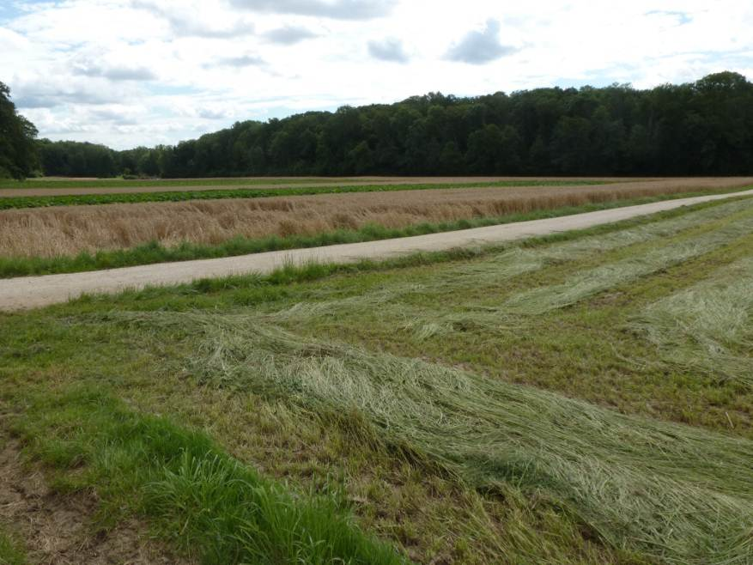
Drainagesystem Tiefbrunn nordwestlich Oberlauf 2.23 Dorenbach; Blick von Westen auf den unteren Abschnitt
Hauptstrang Drainagesystem
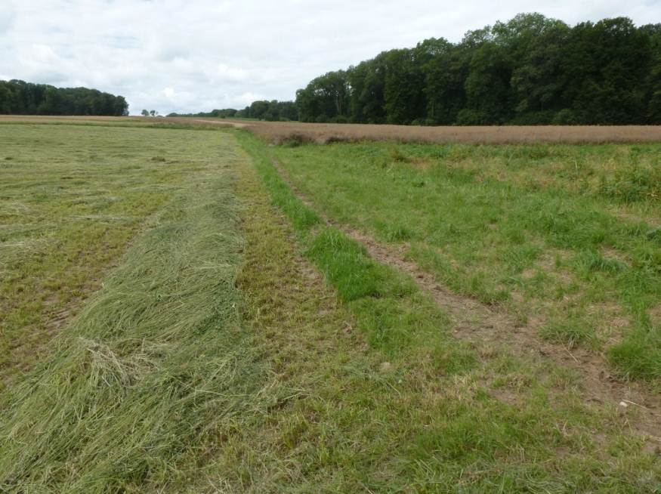
Drainagesystem Tiefbrunn nordwestlich Oberlauf 2.23 Dorenbach; Blick auf den oberen Abschnitt
Hauptstrang Drainagesystem

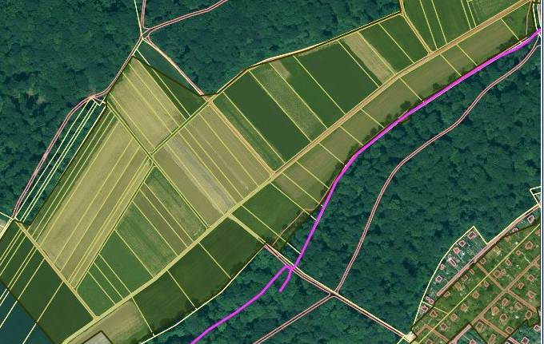
Hauptstrang Drainagesystem
2.23 Oberlauf Dorenbach
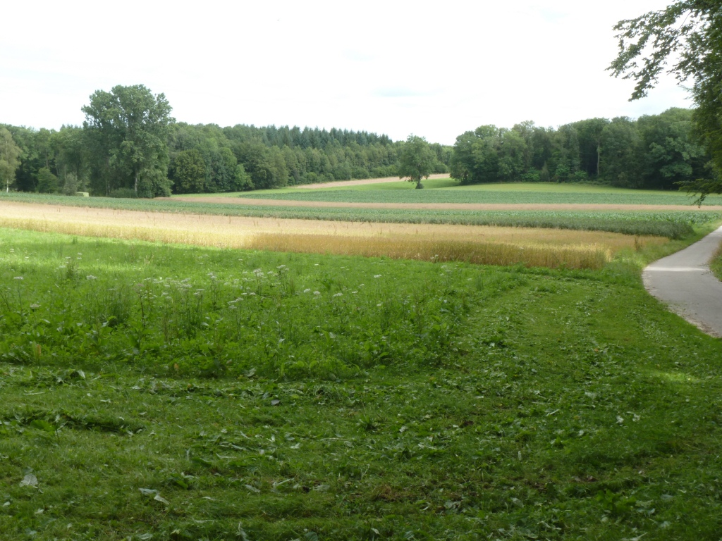
Drainagesystem Ziegelhof in Verlängerung von Südostast 2.95 Mülibach: Blick von Süden über das Gebiet Ziegelhof
Hauptstrang Drainagesystem
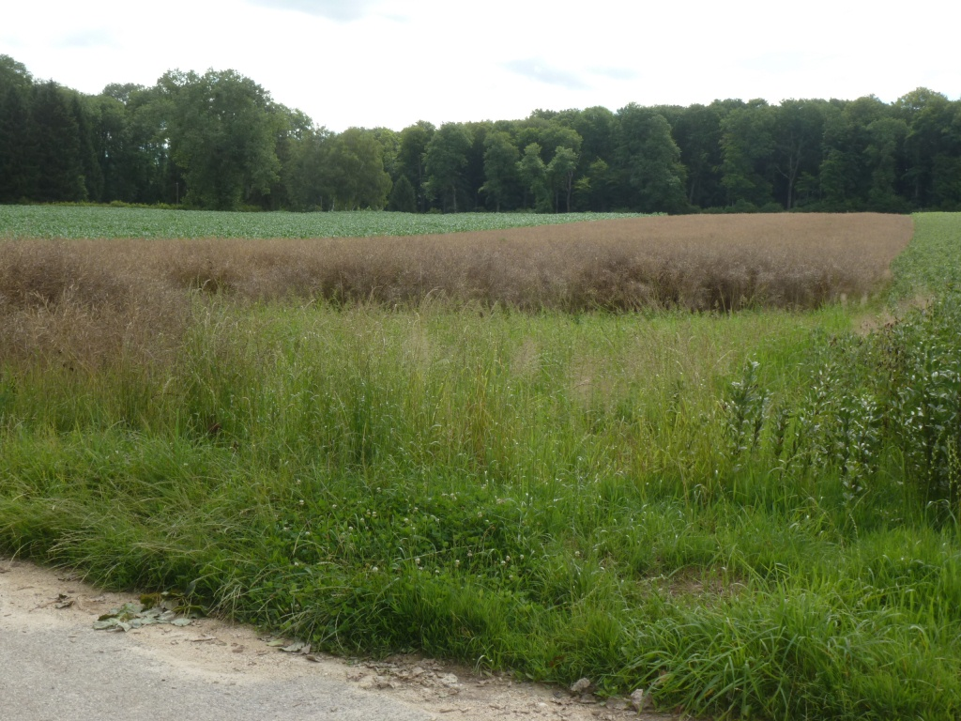
Drainagesystem Ziegelhof in Verlängerung von Südostast 2.95 Mülibach: Blick vom offenen Bachlauf gegen Osten
Hauptstrang Drainagesystem
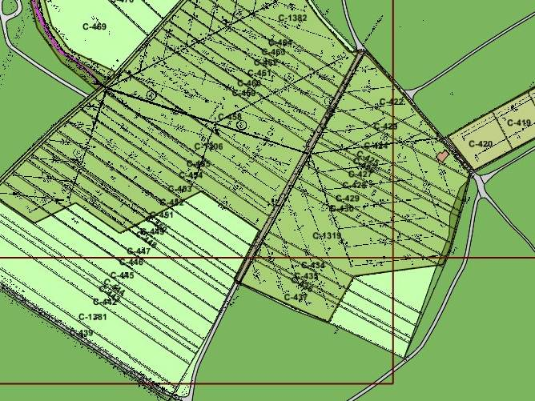
2.95 südöstl. Seitenast Mülibach

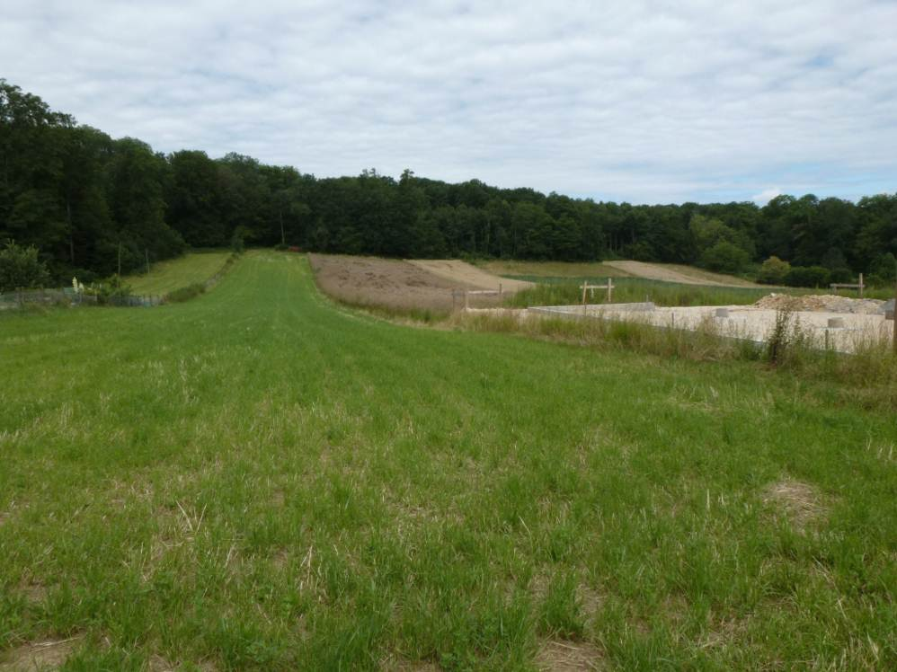 | 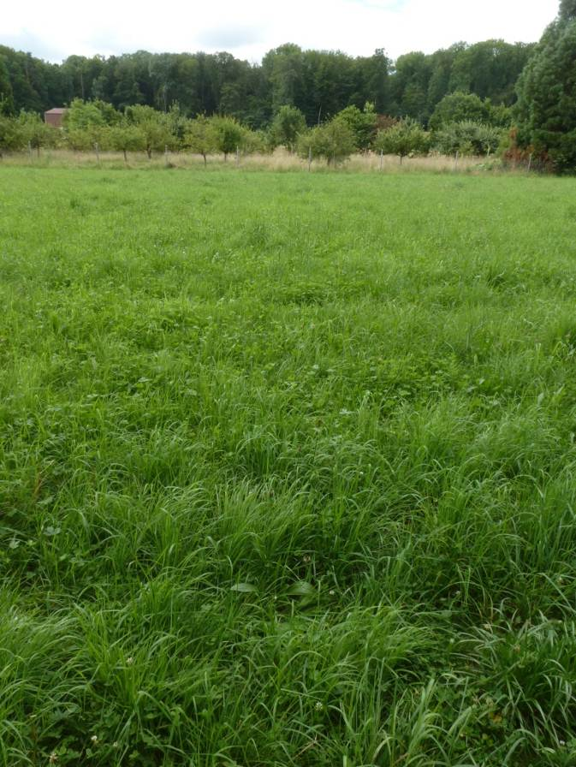
Drainagesystem Neumatten in Verlängerung von Südast 2.201 Lützelbach; Blick von Osten zum obern Abschnitt | Drainagesystem Neumatten in Verlängerung von Südast 2.201 Lützelbach; Blick vom Wald gegen Süden

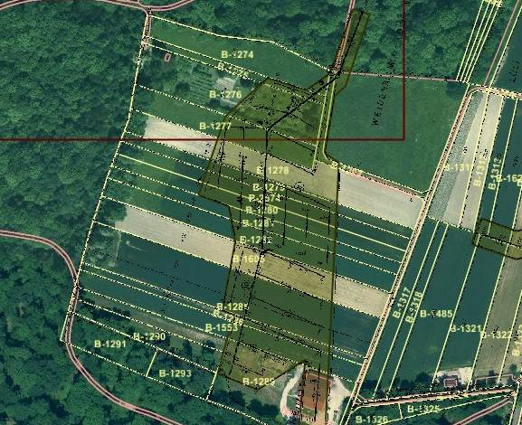

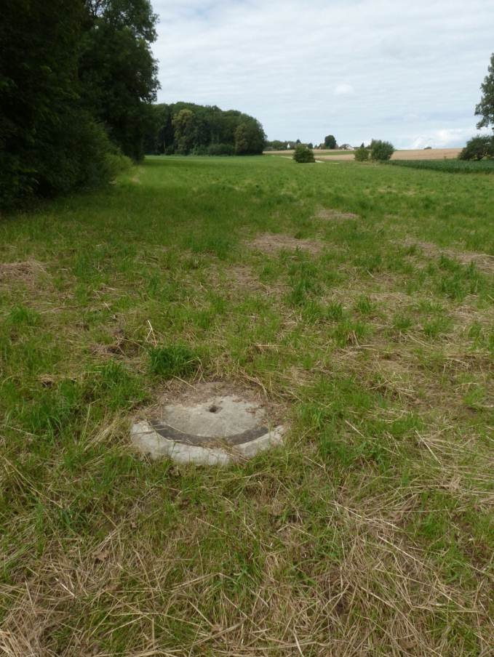 | 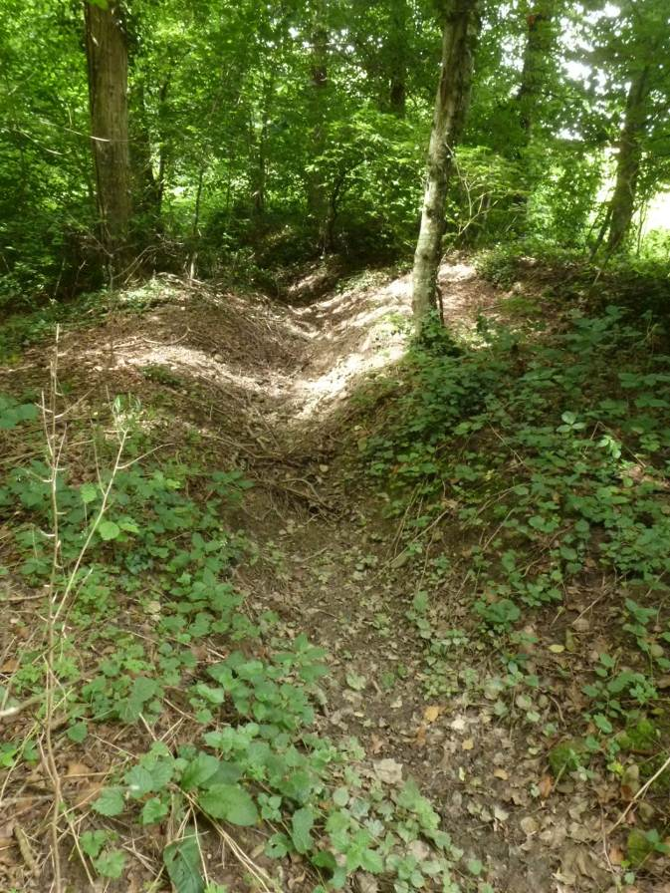
Drainagesystem westlich 2.201 Lützelbach; Blick von unten Richtung Schönenbuch | 2.201 Lützelbach im Waldgebiet Mooshag: Wasserführung nur nach Starkregen

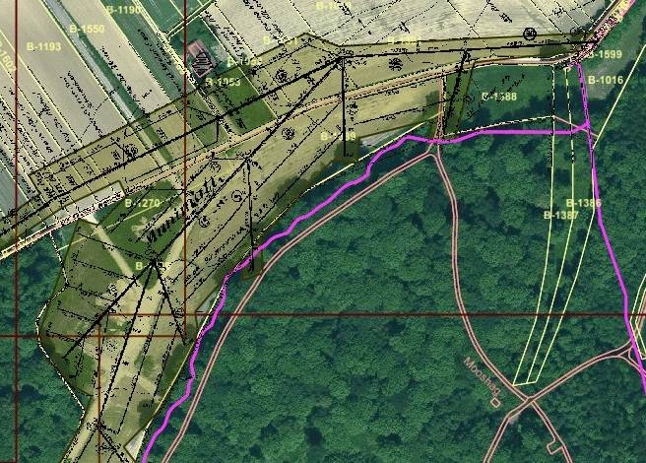
potenzielle Ausdolung entlang Weg
2.201 Lützelbach (ohne Wasserführung)
2.201 Lützelbach (mit Wasserführung)

